1. 开机自检

a、8位LED来回流水显示2遍

b、8位数码管1－9显示一遍

c、液晶上闪亮三下，然后显示：

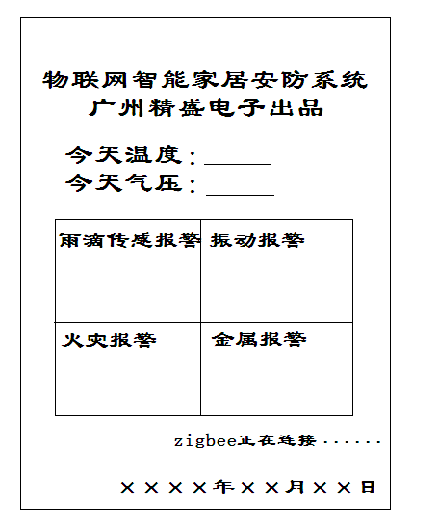

1. 主控板手动测试性能

主板上有8个触摸按键，S1----S8

1. 按S1，雨滴传感报警，现象为：蜂鸣器响，同时语音播报“下雨啦，快关窗户”，液晶上雨滴报警区域变红，数码管显示1，
2. 按S2，振动报警，现象为：蜂鸣器响，同时语音播报“有人闯入，报警”，液晶上振动报警区域变红，数码管显示2
3. 按S3，火灾报警，现象为：蜂鸣器响，同时语音播报“着火了，报警”，液晶上火灾报警区域变红，数码管显示3
4. 按S4，金属探测报警，现象为：蜂鸣器响，同时语音播报“有凶器，报警”，液晶上金属报警区域变红，数码管显示4
5. 四个报警功能可以同时触发工作，按先后循序播报
6. 按S5,解除报警一次，语音及蜂鸣器都不响，等候下一次报警，数码管显示~~6~~**5**
7. 按S6，永久解除报警，所有报警都失效（，直至按下S7），数码管显示6
8. 按S7，和S6是对应的，恢复报警功能，数码管显示7
9. 按S8，数码管显示8，无其他功能
10. zigbee连接上后，液晶上显示zigbee已经连接

触发传感相应的模块报警后，液晶对应区域变红，蜂鸣器响，语音播报相应的报警语。（只需测试其中一个模块）

1. 屏上显示日期和时间，不要求正确，时间可以走动，不需设置功能
2. 在屏上实时显示气压和温度
3. 使用串口通信协议 轮询所有节点，能收到其中一个模块的返回数据
4. 添加WIFI模块，作为独立工程，实现点对点通信